**Министерство науки и образования РД.**

Республиканский конкурс работ учащихся общеобразовательных школ Республики Дагестан

**«Права человека глазами ребенка»**

Исследовательская работа по теме:

**«Многодетная семья и ее проблемы.**

Автор : Акаева Азиза Загировна-ученица 8кл.

МКОУ «Шамхалянгиюртовская СОШ»,

Кумторкалинского района РД

Руководитель: Джапарова Зиярат Джамаловна-

учитель истории МКОУ «Шамхалянгиюртовская

СОШ» Кумторкалинского района РД

Тел.89064477688. Электронный адрес:

ziyarat.djamalovna112@yandex.ru

Адрес:

инд.368084,c.Шамхалянгиюрт,Кумторкалинского

района РД МКОУ «Шамхалянгиюртовская СОШ»

2021г.

**Оглавление**

I.Введение………………………………….…………………………….…3

II.Основная часть….………………………………………………..….…..4

2.1 Меры социальной поддержки многодетных семей………………………………………….……..…… ……………….…4

2.2 Нормативно-правовые акты, определяющие правовое положение многодетных семей ………………................................................................5

2.3 Проблемы многодетных семей ………….………………..…………….7

2.4 Рекомендации по расширению мер поддержки многодетных семей……..……………………………………………………………..…….9

III.Заключение……………………………………………………………..…11

Список использованных источников и литературы……………………12

Приложения………………………………………………………………..13

**Введение**

Испокон веков союз мужчины и женщины считался святым. Ценность и значение семьи признают все ведущие религии мира, ей посвящен всемирный праздник - День семьи. В современном мире семья нисколько не утратила своего значения.

Когда я узнала об этом конкурсе, то я не задумываясь решила участвовать в нём, так как я сама из многодетной семьи-нас 5 в семье (Приложение 1), а моя бабушка мать-героиня (Приложение 2). У нее с дедушкой было 12 детей (Приложение 3). Перед тем как начать работу мы выдвинули гипотезу, поставили перед собой цель и задачи.

Гипотеза - на сегодняшний день положение многодетных семей необходимо улучшить на законодательном уровне

Цель работы – выяснить положение многодетных семей в современной России.

Цель работы предполагает решение следующих задач:

1) провести анализ нормативно-правовых актов, определяющих положение многодетных семей;

2) изучить меры поддержки многодетных семей;

3) раскрыть проблемы многодетных семей;

4) провести анкетирование на добровольной и анонимной основе среди родителей и детей из многодетных семей нашей школы.

5) сделать выводы и найти способы решения проблем многодетных семей.

В качестве методов работы мы использовали методы эмпирического уровня: опрос, анкетирование, собеседование; методы **экспериментально-теоретического уровня: анализ данных.**

Актуальность темы обусловлена тем, что она привлекает внимание к одной из главных проблем современной России – демографической. Единственным ее решением является повышение уровня рождаемости, а значит количество многодетных семей необходимо увеличивать.

Объект исследования – законодательство Российской Федерации, предмет исследования – нормативно-правовые акты, определяющие положение многодетных семей.

**Основная часть.**

Для данного исследования были взяты именно нормативно-правовые акты, потому что проанализировав их мы узнали о том, что сделано на уровне Российской Федерации и Республики Дагестан для поддержки многодетных семей.

**2.1 Меры социальной поддержки многодетных семей.**

По статистическим данным в России приблизительно 3% многодетных семей.Изучив данные Всероссийской переписи населения 2002 года, хотелось бы отметить, что семей, которые имеют 1-2 детей больше в 5 раз больше, чем семей, которые имеют 3 и более детей (Приложение 4). Если анализировать данные Всероссийской переписи населения 2010 года, то можно отметить, что число многодетный семей сокращается на 0,8 млн. человек, а число семей с 1-2 детьми увеличивается на 0,5 млн. человек. По данным администрации села у нас 31 многодетных семей, где воспитывается 3 детей-11 семей, 4 детей-11семей ,5 детей-7 семей, 6 детей-2 семьи .

Сегодня у многодетных семей существует ряд льгот и всевозможных поддерживающих программ со стороны государства. Такие программы способствуют повышению рождаемости, правительство пытается поддержать уровень естественного прироста населения. В каждом регионе они отличаются, но не кардинально. Для начала, нужно подтвердить статус многодетной семьи. В Дагестане многодетной считается семья, имеющая в своём составе трёх и более детей в возрасте до 18 лет, в том числе усыновлённых, приёмных.

В нашем селе и в школе проводится активная работа по поддержке многодетных семей. Так , ежегодно соцработники села доставляют на дом соцпакеты с самыми необходимыми продуктами. А в начале этого учебного года в нашей школе были переданы детям из многодетных и малоимущих семей наборы концтоваров для школы(Приложение 5).

**2.2 Нормативно-правовые акты, определяющие правовое положение многодетных семей**

Все нормативно-правовые акты, определяющие положение многодетных семей, условно можно разделить на федеральные и региональные. Изучив нормативно-правовые документы, касающиеся многодетных семей, мы выяснили, какую помощь оказывает государство многодетным семьям, т.е. меры социальной поддержки (Приложение 6). Для написания этой работы были использованы нормативно-правовые акты: Указ Президента РФ «О мерах по социальной поддержке многодетных семей»[1], Постановления Правительства Республики Дагестан [N 146](https://docs.cntd.ru/document/802037618) "О мерах социальной поддержки многодетных семей в Республике Дагестан"

Еще я узнала, что каждый регион России самостоятельно устанавливает критерий определения многодетной семьи с учетом своих национальных и культурных особенностей социально – экономического и демографического развития. [ 2 ] Такого определения многодетной семьи придерживаются не все субъекты Российской Федерации. Так, например, в Республике Марий Эл многодетными признаются семьи, в которых от четырех детей, а в Красноярском крае – от пяти [5].

Таким образом, в законодательстве нашего государства отсутствует единый закон, который бы определял статус, права и льготы многодетных семей. Определение многодетной семьи зависит от конкретного субъекта Российской Федерации.

В целях осуществления мер социальной поддержки многодетных семей в Республике Дагестан, я изучила меры поддержки и льготы ,установленные Правительством республики.

Меры социальной поддержки многодетной семьи

1. Бесплатная выдача лекарств, приобретаемых по рецептам врачей, для детей в возрасте до 6 лет;
2. бесплатный проезд на внутригородском транспорте (троллейбус и автобус городских линий (кроме такси), а также в автобусах пригородных и внутрирайонных линий для учащихся общеобразовательных школ;
3. приём детей в дошкольные учреждения в первую очередь;
4. один день в месяц для бесплатного посещения музеев, парков культуры и отдыха, а также выставок;
5. поступление без экзаменов в кадетские классы и группы на территории Республики Дагестан по результатам собеседования и медицинского обследования;
6. первоочередное получение садово-огородных участков;
7. получение безвозмездной субсидии для компенсации части расходов по уплате процентов ипотечного кредита;
8. бесплатное посещение спортивных сооружений государственных организаций Республики Дагестан.

Для малоимущих многодетных семей

1. компенсация расходов на оплату коммунальных услуг в размере 30%:
2. бесплатное питание (завтраки и обеды) в общеобразовательных школах;
3. бесплатная школьная форма либо заменяющий ее комплект детской одежды для посещения школьных занятий, а также спортивная форма;
4. единовременная денежная выплата на детей, поступающих в первый класс, в размере 2 000 рублей на ребенка;[5]

**2.3 Проблемы многодетных семей.**

Чтобы лучше понять, с какими проблемами сталкиваются многодетные семьи, я провела анкетирование среди родителей и детей многодетных семей. В анкетах были вопросы , по которым можно было сделать выводы о проблемах таких семей.(Приложение 7 и Приложение 8)

Проанализировав данные анкетирования, можно сделать такие выводы: 30% респондентов нуждаются в улучшении жилищных условий; 90% знают о социальной поддержке многодетных семей и пользуются льготами и 90% респондентов, ответили, что занимаются детьми и стараются уделить им своё время. Между братьями и сестрами у них прекрасные отношения и что в будущем они хотят, так же как их родители иметь многодетную семью.

Исходя из ответов участников анкетирования можно сделать вывод, что несмотря на все перечисленные меры поддержки, многодетные семьи по-прежнему нуждаются в решении многих жизненно важных проблем.

Многие участники опроса отмечали, что, зачастую, воспользоваться теми льготами, которые упоминались, на практике оказывается очень сложно или практически невозможно. Сбор необходимых документов требует многочасового простаивания в очередях, хождения по различным инстанциям. Но в последний год эта процедура упростилась из за пандемии: можно отправить документы через портал Госуслуги в онлайн режиме. Но не все умеют пользоваться компьютерами и телефонами.

Все участники анкетирования отметили недостаточный ежемесячный уровень дохода семьи. При этом 70% родителей обозначили его менее 20 тыс. рублей. Основным источником дохода во всех семьях является заработная плата родителей, преимущественно отцов, так как традиционно женщины занимаются ведением домашнего хозяйства и заботой о детях. Но еще один недостаток при этом-нехватка отцовского внимания. Это я как никто понимаю, так как мы своего отца не видим иногда месяцами, когда он на вахте работает в Сибири.

К материальным проблемам можно отнести и то, что 80% опрошенных родителей признались, что не в состоянии финансово обеспечить совместный отдых всей семьи. Многие родители среди проблем, которые беспокоят их больше всего, назвали отсутствие возможности оплатить обучение своих детей в ВУЗах или занятия спортом, когда ребенку нужно для участия в соревнованиях выезжать на сборы. Эту проблему особенно чувствовал мой старший брат, занимаясь спортом еще со школы и учась в колледже МЧС в г.Нижний Новгород., и сестра, которая одновременно училась в медколледже. Но тем не менее, как бы моим родителям тяжело не было и благодаря их желанию учиться , брат с сестрой успешно закончили учебу.

Опрошенные отмечали, что хорошим подспорьем для семьи является наличие личного автомобиля, но, к сожалению, приобрести и содержать его для многих финансово сложно. Так и в нашей семье нет автомобиля, хотя он решил бы многие проблемы. Например, мама часто жалуется, когда нужно съездить в райцентр- с.Коркмаскала, тратится целый день и не успеваешь сделать все запланированное.

Одна из самых главных проблем – это решение жилищного вопроса. На первый взгляд, все очень просто и предоставлено даже множество вариантов решения жилищного вопроса. Но на практике получается иначе. Это проблема, с которой, к сожалению, многодетным семьям приходится сталкиваться. Вот, например, в доме в котором живёт моя семья, 2 комнаты, до рождения брата и сестры, одна из комнат была моей, но после рождения 2-х братьев стало немного тесновато. Также, как мы уже сказали, многодетной семье предоставляется земельный участок, но, обычно, участок предоставляется в поле без каких-либо коммуникаций. И это не решает жилищную проблему для семьи быстро.

Проблема трудоустройства родителей. К примеру, если семья осталась без кормильца, а мать не может оставить своих детей и пособий по потери кормильца не хватает. В моем классе есть девочка Саида из многодетной семьи, у которой рядом нет матери: она их оставила и ушла. А отец ее перебирается с одной работы на другую, чтобы прокормить семью и уехать не может далеко, оставив их надолго.

Если рассматривать использование материнского капитала на улучшение жилищных условий, то тоже можно увидеть недостатки. Прежде всего, можно предположить, что были и остались многодетные родители, которые вообще этой мерой поддержки не воспользовались, так как последний ребенок в семье родился до 2007 года, т.е. до принятия ФЗ «О дополнительных мерах государственной поддержки семей, имеющих детей». Но если быть честными, разве не имеют эти родители такого же права на эту меру поддержки, как и те, в которых второй или последующий ребенок появился после 2007 года?

Размер федерального материнского капитала составляет 483881т.р., а регионального в Дагестане нет. Стоимость однокомнатной квартиры в нашем регионе составляет примерно 2,5 млн. рублей, частного дома тоже 2-3 млн. р. Т.е. размера материнского капитала не хватит для того, чтобы приобрести собственную квартиру. Не хватит его и на то, чтобы построить частный дом.

Из опрошенных мною семей нуждающимися в улучшении жилищных условий являются 30 % семей. Частично такой низкий процент можно объяснить тем, что эти семьи проживают в сельской местности в частных домах, где жилая площадь на одного члена семьи больше, чем если бы они проживали в квартирах.

Все без исключения родители, принимавшие участие в анкетировании, отметили, что статус многодетного родителя влияет на их трудовую деятельность. Особенно это характерно для женщин, которые чаще своих коллег по работе «уходят на больничный», отпрашиваются с работы до завершения рабочего дня, вынуждены искать работу с гибким графиком, чего не найти особенно в селе.

Таким образом, среди главных проблем многодетных семей преобладают материальные трудности – низкий уровень дохода, жилищный вопрос, отсутствие личного транспорта, невозможность организовать совместный отдых, оплатить обучение детей и другие.

**2.4 Рекомендации и предложения по расширению мер поддержки многодетных семей**.

В данной части мы постараемся найти способы для решения проблем, с которыми сталкивается многодетная семья. Исходя их перечисленных трудностей можно предложить следующие рекомендации по расширению мер поддержки многодетных семей:

1) сократить объем требований, предъявляемых к многодетным семьям-претендентам на получение земельного участка: гражданство одного из родителей, регион проживания одного из родителей

2) рассмотреть возможность использования материнского капитала на приобретение личного транспорта для многодетных семей;

3) определить размер материнского капитала в каждом регионе в соответствии с рыночной стоимостью жилья;

4) признать право на получение материнского капитала для тех семей, которые все еще сохранили статус многодетных и в которых последний ребенок появился до 2007 года;

5) при признании семьи нуждающейся в улучшении жилищных условий учитывать фактическое положение, а не квадратные метры родителей и родственников.

6) частично возместить расходы на образование детей из многодетных семей в колледжах, ВУЗах при условии успеваемости.

7) уменьшить налог на землю.

8) выдавать участок с минимальным набором коммуникаций.

9 ) проблема трудоустройства родителей:

10) расширить круг использования материнского капитала. К примеру, потратить эти деньги на летний отдых ребёнка на море, или разрешить покупать на эти деньги всё нужное для образования ребёнка, или же на срочную операцию, которая требуется малышу.

**Заключение.**

В ходе проведенного исследования получены следующие результаты:

мне удалось изучить нормативно-правовые акты, определяющие положение многодетных семей, провести анкетирование среди многодетных родителей и выяснить те проблемы, с которыми они сталкиваются ежедневно, разработать рекомендации по улучшению положения многодетных семей.

На основании проведенного исследования и полученных результатов можно сделать следующие выводы:

1. Государство оказывает серьезную помощь многодетным семьям.

3. Мы пришли к выводу, что существуют проблемы, с которыми сталкиваются многодетные семьи.

4. Эти проблемы были выявлены, благодаря анкетированию, проведенному среди многодетных семей нашей школы.

5. Изучив эти проблемы, мы предложили возможный вариант их решения.

Хочу отметить, что родители, принимавшие участие в анкетировании, отмечали не только проблемы, но и достоинства своих семей – ответственность, трудолюбие, поддержка, забота старших о младших, взаимовыручка. Многие из этих родителей сами воспитывались в таких семьях. Было бы прекрасно, если бы традиция создания многодетных семей возродилась в нашей стране, а для этого государство должно поддержать таких людей.

Нужно сделать все возможное, чтобы многодетные семьи имели уверенность в завтрашнем дне и знали, что они не останутся один на один со своими проблемами.

Данная работа имеет практическое значение и может использоваться как дополнение к учебному материалу, во внеклассной работе, во внеурочной деятельности и на факультативных занятиях.

**Список использованных источников и литературы.**

1. Консультант [http://www.consultant.ru/document/cons_doc_LAW_138990/](https://www.google.com/url?q=http://www.consultant.ru/document/cons_doc_LAW_138990/&sa=D&ust=1494273822216000&usg=AFQjCNG_Z7Qge_WVberZ9mHppnHOWHBLJg)
2. «О дополнительных мерах государственной поддержки семей, имеющих детей». Федеральный закон от 29.12.2006 №256-ФЗ // «Собрание законодательства РФ», 01.01.2007, №1 (1 ч.), ст.19. Консультант [http://www.consultant.ru/document/cons_doc_LAW_138990/](https://www.google.com/url?q=http://www.consultant.ru/document/cons_doc_LAW_138990/&sa=D&ust=1494273822216000&usg=AFQjCNG_Z7Qge_WVberZ9mHppnHOWHBLJg)
3. «О мерах по социальной поддержке многодетных семей». Указ Президента РФ от 5 мая 1992 года №431 // "Ведомости СНД и ВС РФ", 14.05.1992, № 19, ст. 104
4. Постановления Правительства РД от 18.11.2013 N 593
5. Постановления Правительства РД от 02.03.2009 N 54
6. Российский статистический ежегодник [Электронный ресурс]. – Режим доступа: http://www.gks.ru/bgd/regl/b15_13/Main.htm
7. Шеляг Т. Социальный статус многодетных семей и их способность к самопомощ  
   <https://mnogodetey.ru/regions/dagestan/socmery/>

Приложение 1

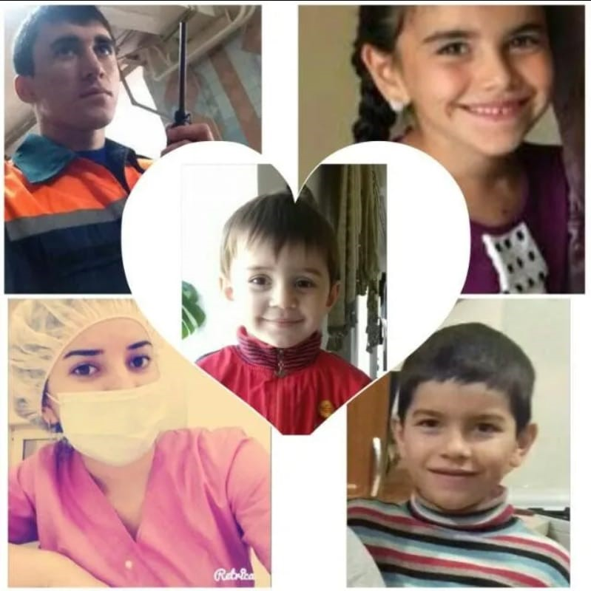

Приложение 2

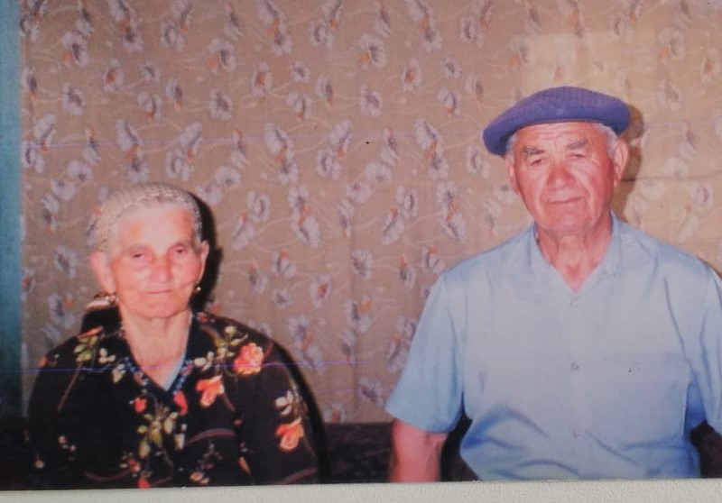

Приложение 3

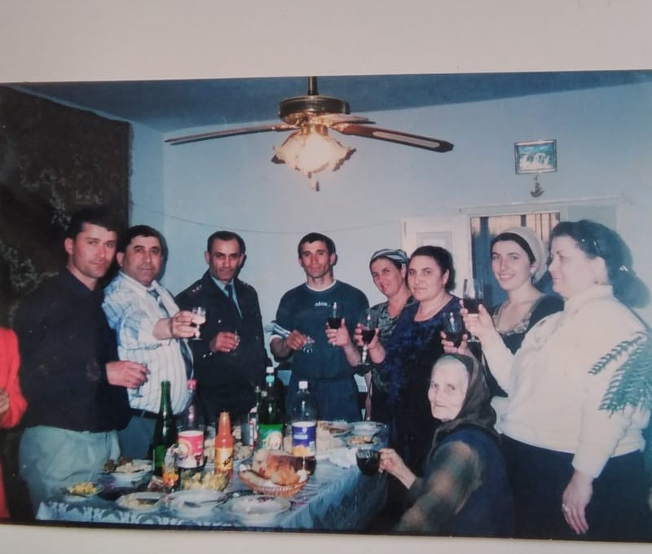

Приложение 4

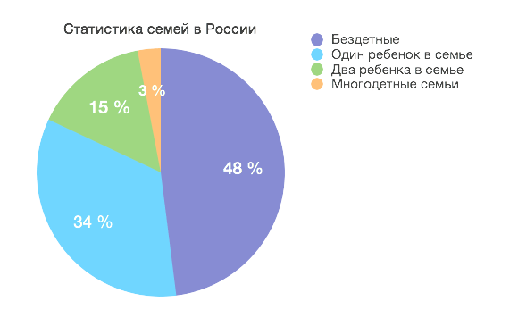

Приложение 5

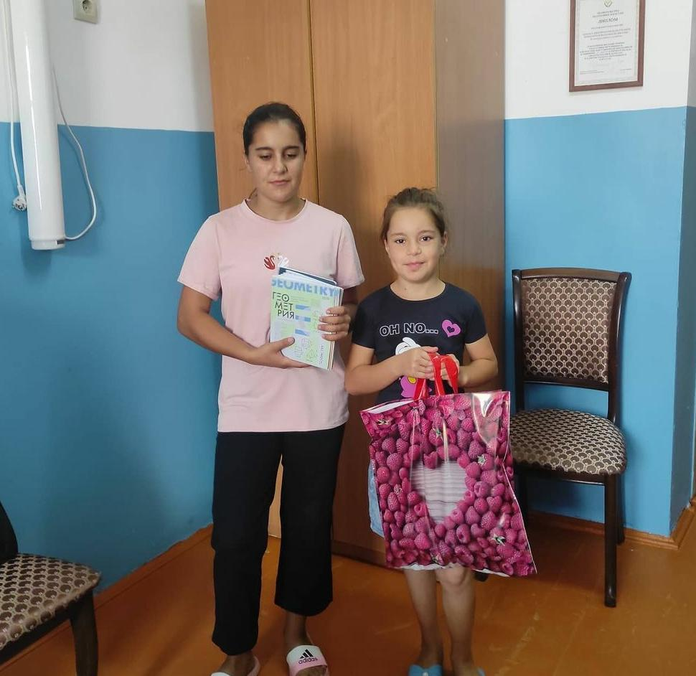

Приложение 6

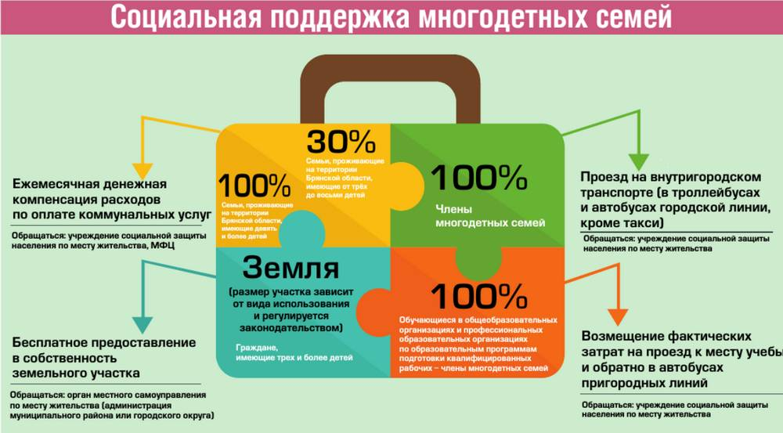

Приложение №7

Анкета для детей из многодетных семей

1.Сколько детей в вашей семье?

2.Какие у тебя отношения с братьями/сестрами:

а) дружим

б) иногда бывают ссоры

в) всегда ссоримся

3.Хватает ли тебе внимания родителей:

а) да

б) иногда нет, т.к. нас трое, четверо и т.д (я всё понимаю)

в) родители почти не уделяют мне внимания

4.Хочешь ли ты в будущем создать многодетную семью:

а) да, это-здорово

б) не знаю, все зависит от моего материального положения

в) ни за что

Приложение 8

Анкета для многодетных родителей

1. Какой среднемесячный доход Вашей семьи? Считаете ли вы его достаточным? (нужное подчеркнуть)

Да/ Нет     до 20 тыс.руб. /  до 40 тыс.руб. / более 40 тыс.руб.

1. Укажите основной источник дохода Вашей семьи? _____________________
2. Каковы жилищные условия проживания Вашей семьи и нуждается ли Ваша семья в улучшении жилищных условий? _____________________________
3. Какими мерами поддержки многодетных семей вы воспользовались? Возникали ли при этом какие-либо трудности? Если да, то какие? ________

_________________________________________________________________

1. Имеете ли вы финансовую возможность выехать на отдых всей семьей?

 Да/ нет

1. Влияет ли статус многодетного отца/матери на Вашу трудовую деятельность? Если да, то как? ___________________________________

_______________________________________________________________

1. Возникают ли у Вас проблемы с ведением хозяйства и распределением семейных обязанностей? ___________________________________________
2. Хватает ли у Вас времени на совместный семейный досуг? __________________________________________________________________________________________________________________________________
3. Какие проблемы семьи Вас беспокоят больше всего? ___________________
4. В чем преимущества многодетной семьи перед обычной? _______________